Big Data Analysis and Mining
大数据分析与挖掘
实验指导书
（第1次修订）

广东财经大学信息学院

2019年5月

实验要求

实验意义和目的
本实验课程配合《大数据分析与挖掘》理论课同步开设，其中包括验证型、设计型和综合型实验。本实验课程着眼于理论与应用的结合，注重培养学生的实际动手能力，增加学生对大数据背景下数据挖掘中的算法和技术的了解。通过实验教学，使学生掌握基于Python语言的数据分析和挖掘算法在实际中的应用。
本实验课程要求学生完成适当的上机实习，并写出相应的实验报告。验证和设计题单独完成，综合题任选一题。验证型题目使学生熟悉大数据分析分析挖掘平台的搭建和使用。设计型题目使学生掌握大数据分析与挖掘中算法的基本理论以及在实际中的应用，培养基本的应用能力。综合型题目在于提高学生分析问题、解决问题的能力，加强学生对数据挖掘的整体理解。

实验内容安排
实验内容安排如下：
实验项目编号 | 实验性质 | 实验要求 | 实验项目名称 | 学时 | 备注
1 | 验证 | 必修 | 数据分析与挖掘平台的搭建 | 2
2 | 验证 | 必修 | Python编程实践（函数，复用，组合类型等） | 4
3 | 设计 | 必修 | 数据探索与数据预处理 | 4
4 | 设计 | 必修 | 电力窃漏电用户自动识别 | 2
5
6

实验过程要求
实验前要充分做好准备工作：
1．复习和掌握与本实验有关的知识内容；
2．预习、思考实验内容；
3．对实验内容进行分析和设计。
实验过程中，实验者必须服从指导教师和实验室工作人员的安排，遵守纪律与实验制度，爱护设备及卫生。在指定的实验时间内，必须到实验室内做实验。
对于上机过程中出现的问题，尽量先独立思考和解决；对于难以解决的问题可以和同学交流或询问老师；对于同一个实验题目，可以考虑多种方法来实现，然后比较并选择出一种较为有效的方法来实现。
对于设计型和验证型实验，实验时一人一组，独立上机。

实验报告要求
实验后，应及时整理出实验报告，实验报告提交电子文档，实验报告具体内容见附录1：实验报告模板。

实验项目四 电力窃漏电用户自动识别

实验类型
实验类型为验证型，2个学时，必修。

实验目的
- 基于Python，了解分类算法的使用。

基础知识
- Python开发平台的搭建。
- Python使用入门。
- Python数据分析工具。
- K近邻算法和决策树。

实验环境
- 操作系统：Windows XP以上操作系统, Linux操作系统、Unix操作系统或Mac操作系统。

实验内容
- 实验内容见教材（《Python数据分析与挖掘实战》张良均等著（第一版，白色封面的那版））Page 161的6.3 上机实验。（第二题中将LM神经网络改为K近邻算法）。
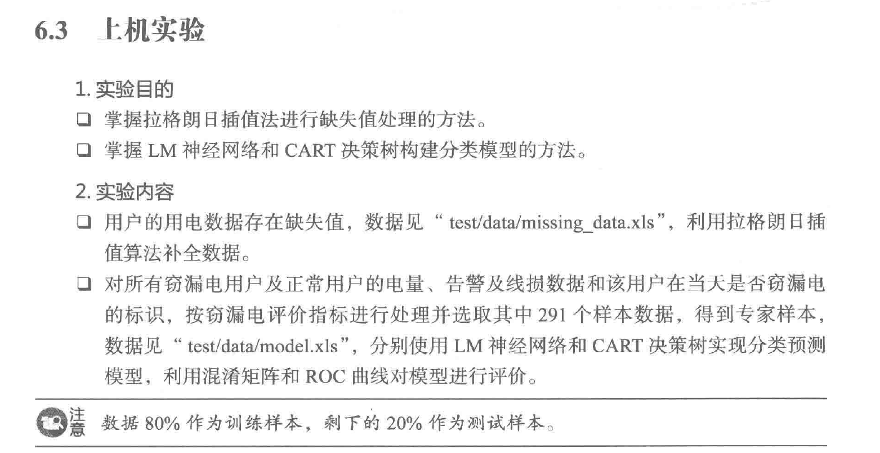

实验要求
1、撰写实验报告（模板参照附录1），要求报告美观，可读性好。内容包括：
（1）实验目的：要求实验目的明确。
（2）实验环境：要求说明实验的软、硬件配置环境。
（3）实验原理：要求能理解实验的基本原理。
（4）实验步骤和结果：要求实验步骤正确、完整；实验结果清晰、明确。
（5）实验总结：包括实验结果评价，实验中遇到的主要问题的分析与处理，要求评价合理，问题描述清楚具体，分析透彻，处理正确。

